2012年普通高等学校招生全国统一考试（重庆卷）
数学（文）

1.命题“若p则q”的逆命题是
A. 若q则p B. 若﹃p则﹃q
C. 若﹃q则﹃p D. 若p则﹃q
2.不等式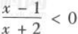的解集为
A.（1，+∞） B.(- ∞,-2)
C.(-2,1) D.(- ∞,-2)∪（1，+∞）
3.设A，B为直线y=x与圆x²+y²=1的两个交点，则|AB|=
A.1 B.
C. D.2
4.（1-3x）⁵的展开式中x³的系数为
A.-270 B.-90
C.90 D.270
(5) 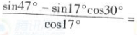-
A.- B- C. D.
(6)设x∈R,向量a=(x,1),b=（1，-2），且a⊥b,则|a+b|=
A. B. C. D.10
（7）已知a=，b=，c=log₃²，则a，b，c的大小关系是
（A）a=b＜c （B）a=b＞c
（C）a＜b＜c （D）a＞b＞c
（8）设函数f（x）在R上可导，其导函数为f′（x），且函数f（x）在x=-2处取得极小值，则函数y=xf′（x）的图像可能是
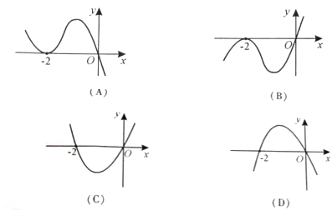
（9）设四面体的六条棱的长分别为1,1,1,1，和a，且长为a的棱与长为的棱异面，则a的取值范围是
（A）（B）（C）（D）
（10）设函数f（x）=x²-4x+3，g（x）=3^{x}-2，集合M={x∈R|f（g（x））＞0}，N={x∈R g（x）g（x）＜2}，则M∩N为
（A）（1，﹢∞）（B）（0，1）（C）（-1，1）（D）（-∞，1）
（11）首项为1，公比为2的等比数列的前4项和S₄=__________________
（12）若f（x）=（x+a）（x-4）为偶函数，则实数a=___________________
（13）设△ABC的内角A,B,C的对边分别为a，b，c，且a=1，b=2，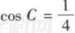，则sinB=________
（14）设P为直线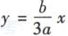与双曲线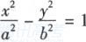（a＞0，b＞0）左支的交点，F₁是左焦点，PF₁垂直于x轴，则双曲线的离心率e=___________
（15）某艺校在一天的6节课中随机安排语文、数学、外语三门文化课和其它三门艺术课各1节，则在课表上的相邻两节文化课之间至少间隔1节艺术课的概率为____________（用数字作答）
（16）（本小题满分13分，（Ⅰ）小问6分，（Ⅱ）小问7分。）
已知{a_{n}}为等差数列，且a₁+a₃=8，a₂+a₄=12.
（17）(本小题满分13分，（Ⅰ）小问6分，（Ⅱ）小问7分。)
已知函数f（x）=ax³＋bx＋c在点x=2处取得极值c-16。
（Ⅰ）求a，b的值；
（Ⅱ）若f（x）有极大值28，求f（x）在[﹣3,3]上的最小值。
（18）(本小题满分13分，（Ⅰ）小问7分，（Ⅱ）小问6分。)
甲、乙两人轮流投篮，每人每次投一球。约定甲先投且先投中者获胜，一直到有人获胜或每人都已投球三次时投篮结束。设甲每次投篮投中的概率为，乙每次投篮投中的概率为，且各次投篮互不影响。
（Ⅰ）求乙获胜的概率；
（Ⅱ）求投篮结束时乙只投了2个球的概率。
（19）（本小题满分12分，（Ⅰ）小问5分，（Ⅱ）小问7分。）
设函数f（x）=Asin（）（其中A＞0，＞0，-π＜≤π）在x=处取得最大值2，其图像与x轴的相邻两个交点的距离为。
（Ⅰ）求f（x）的解析式；
（Ⅱ）求函数g（x）=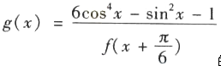的值域。
20.(本小题满分12分，（Ⅰ）小问4分，（Ⅱ）小问8分)
如图（20），在直三棱柱ABC-A₁B₁C₁中，AB=4，AC=BC=3，D为AB的中点。
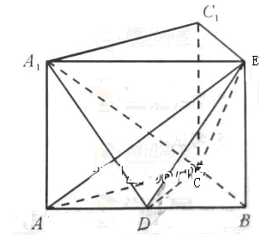
（Ⅰ）求异面直线CC₁和AB的距离；
（Ⅱ）若AB₁⊥A₁C，求二面角A₁—CD—B₁的平面角的余弦值。
21. (本小题满分12分，（Ⅰ）小问5分，（Ⅱ）小问7分)
如题（21）图，设椭圆的中心为原点O，长轴在x轴上，上顶点为A，左、右焦点分别为F₁，F₂，线段OF₁，OF₂的中点分别为B₁，B₂，且△AB₁B₂是面积为4的直角三角形。
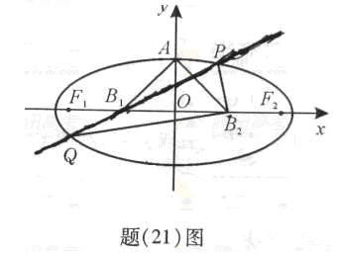
（Ⅰ）求该椭圆的离心率和标准方程；
（Ⅱ）过B₁作直线交椭圆于P，Q两点，使PB₂⊥QB₂，求△PB₂Q的面积。

文科数学参考答案
